Sjabloon technisch ontwerp

Naam: Diana van Kampen

]Leerlingnummer: 1005201

Datum: 26-4-2022

Inhoudsopgave

Technische specificaties 3

Functionaliteiten 3

Gebruikersschermen 3

Uitvoerontwerp 4

Relationeel datamodel 4

# Technische specificaties

## Functionaliteiten

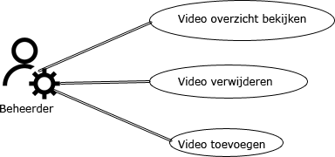

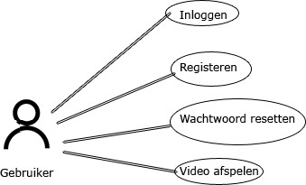

## Gebruikersschermen

*Zie functioneel ontwerp*

# Uitvoerontwerp

*E-mail reset wachtwoord:*

Geachte heer/mevrouw,

U heeft verzocht uw wachtwoord te wijzigen, dit kan via de volgende url: <http://xxxxx/reset.php?user_id=xxx&hash=xxxxxxxxxxxxxxxxxxxxxxxxxx> Met vriendelijke groet,

NETFISH

# Relationeel datamodel

|  |
| --- |
| user |
| id username email password is_admin |

|  |
| --- |
| movie |
| id title url year  description |

|  |  |  |
| --- | --- | --- |
|  | user | |
| Attribuutnaam | Datatype | Toelichting |
| id | Int(10) | PK, auto increment |
| username | Varchar(255) |  |
| email | Varchar(255) |  |
| password | Varchar(255) | Please use a hashed password, don’t store plaintext  passwords! |
| is_admin | TinyInt(1) | 0 for regular user, 1 for admin user |

|  |  |  |
| --- | --- | --- |
|  | movie | |
| Attribuutnaam | Datatype | Toelichting |
| id | Int(10) | PK, auto increment |
| title | Varchar(255) |  |
| url | Varchar(255) |  |
| year | Int(4) |  |
| description | TEXT |  |

*Please note that the movie cover picture wil be saved as a file and not as BLOB in the db!*